Форма настройки параметров сканирования.
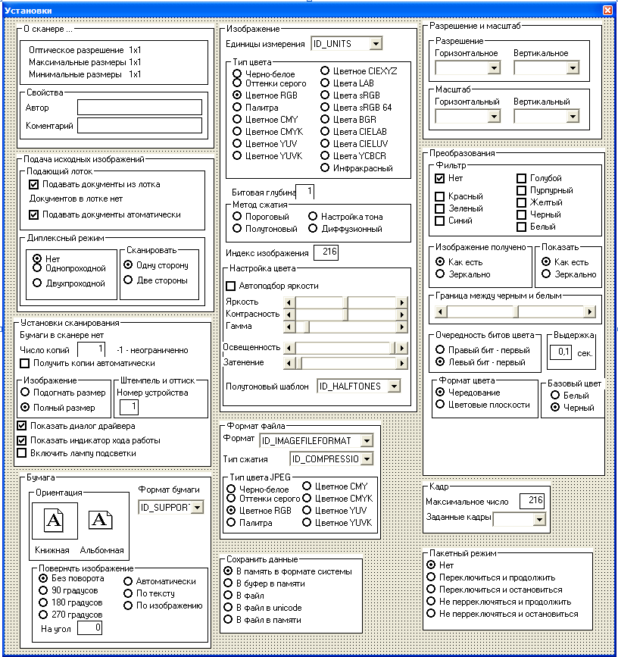

№ | Описание параметра | Значение

При печати образа документа из системы на любом оборудовании должен быть получен документ полностью соответствующий исходному (с которого осуществлялось сканирование). Для этого необходимо хранить свойства печати документа. (см. рис)
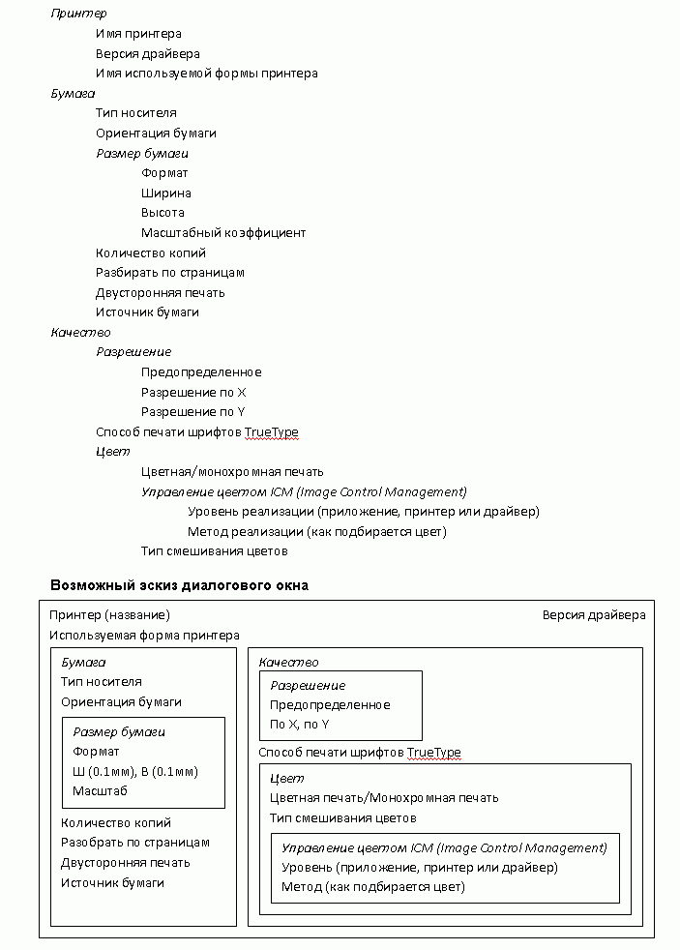
Свойства печати (по структуре DEVMODE)

